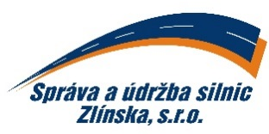 | objednávka číslo: 22/2017  ze dne: 5. 1. 2017

Odběratel:  Správa a údržba silnic Zlínska, s.r.o.  K majáku 5001  761 23 Zlín  IČ: 26913453 DIČ: CZ26913453  Bankovní spojení: RaiffeisenBank  Číslo účtu: 5014504122/5500  Tel.: 577 044 223 | Dodavatel:  Zbyněk lazar, s.r.o.  Letiště Brno - Tuřany  627 00 Brno  p. Lazar, mobil: 725 607 080  e-mail: obchod-brno@zbyneklazar.cz

Pol. | Množství | Název |  | Cena za m.j.  bez DPH
1. |  | Objednáváme u Vás celoročně:  servis a dodávku náhradních dílů  Splatnost: 30 dnů  Kontaktní osoba: Jaroslav Marek, mobil: 602 704 399
Potvrzení odběratele (razítko a podpis):  Ing. Michal Hanačík  jednatel společnosti |  |  | Potvrzení dodavatele:  Převzal a souhlasí (jméno, podpis, razítko):
 |  |  | Vyřizuje:(jméno hůlkovým písmem) Tel.:

